附件1

个人所得税纳税清单网上开具操作指南

目前，个人所得税纳税清单可以在网上开具，操作流程如下：
纳税清单开具
第一步
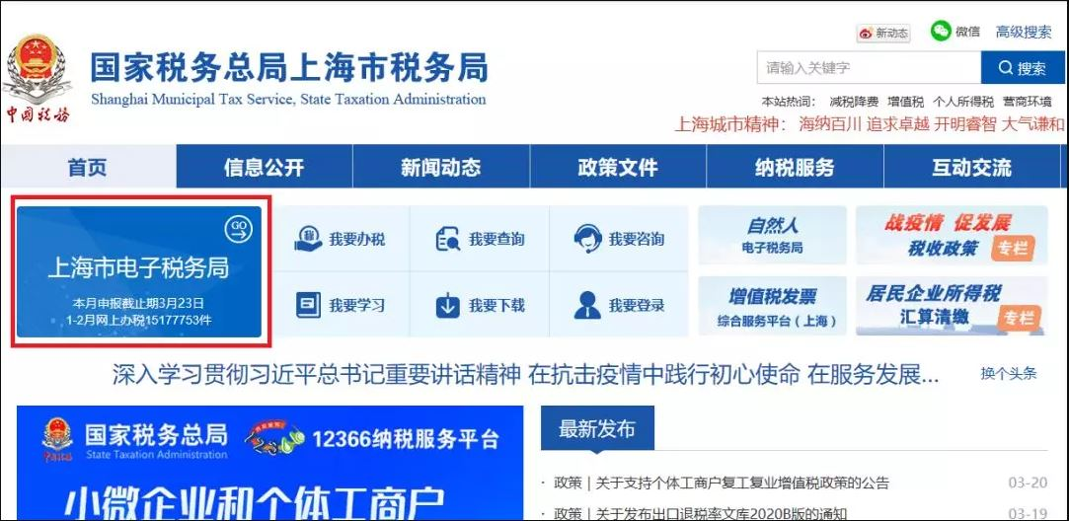
登录国家税务总局上海市税务局网站，进入上海市电子税务局，点击“登录”，选择“实名登录”，输入相关信息进行登录。
新用户可以点击“用户注册”进行注册，如需找回密码，可点击“忘记密码”进行重置。
成功登录后，点击“确定进入”。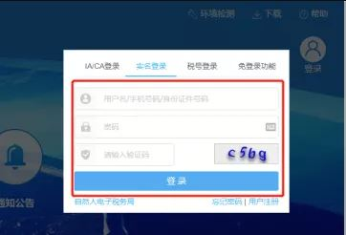

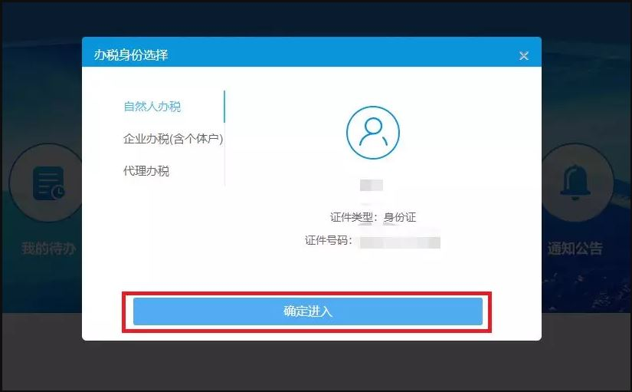

第二步
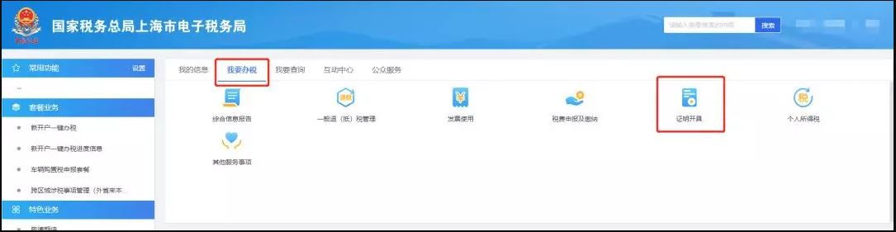
选择“我要办税”，点击进入“证明开具”模块，选择“个人所得税纳税清单查询和申请”。
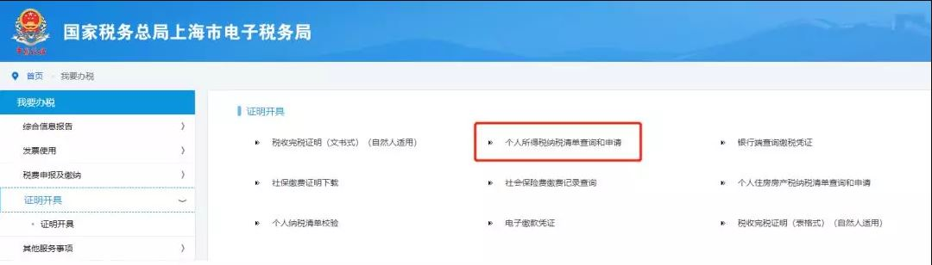
第三步
选择税款所属期，点击“查询”，即可获得个人所得税纳税清单。
如需下载打印，可点击“纳税清单下载申请”，可下载PDF文件格式的纳税清单。
注意：PDF文件密码为身份证号码后6位，包含字母请大写。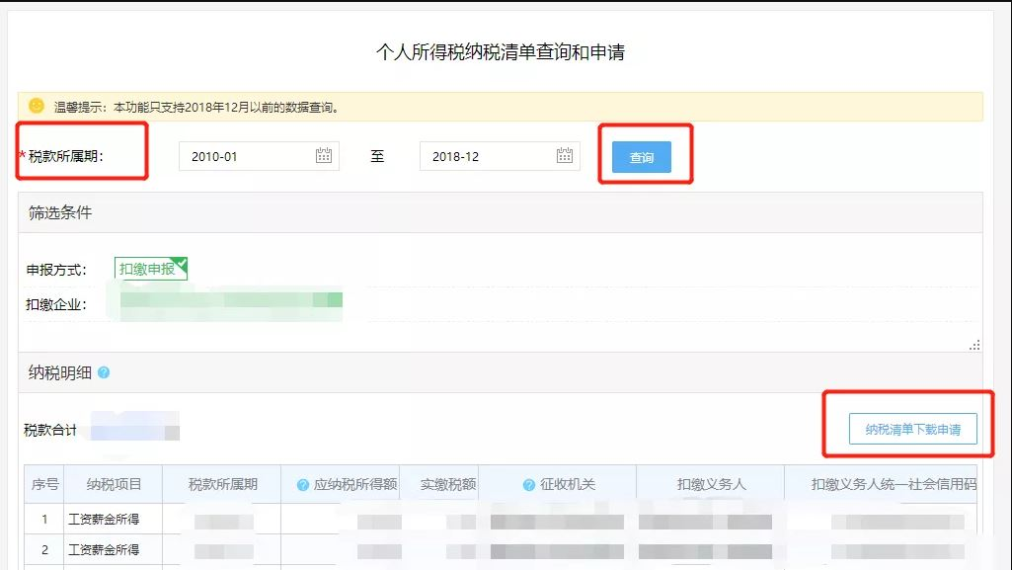
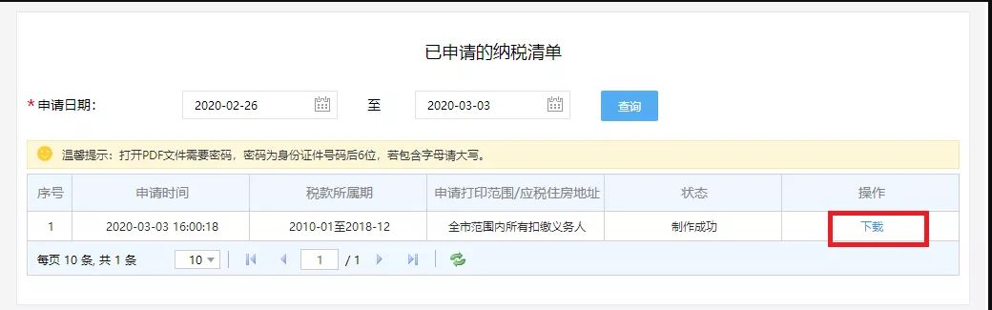
注意事项
纳税人在输入密码、查询等环节注意自身数据安全，在业务办理完成后及时退出系统，并警惕不法分子编造散布的虚假信息，以免造成不必要的损失。

